甲骨拼合第38則
李愛輝
首都師範大學文學院

三十八、合補1014[歷藏18956]+合補1083[歷藏14537]
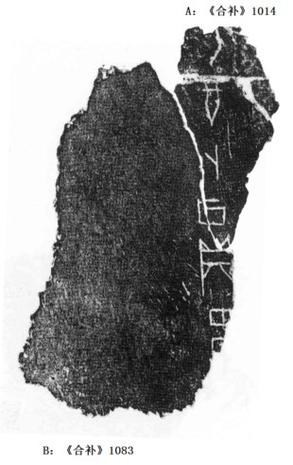
A、B兩版綴合後斷邊密合。殘斷處有兩個殘字“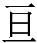”、“貞”可以拼合。

（ 綴合得到黃天樹師的悉心指導，在此表示深深的感謝）

